
黔南州农业农村局2025年牲畜
耳标、证章采购项目

需求公示内容

项 目 编 号： | JHC2025J-133HW号
招 标 人： | 黔南布依族苗族自治州农业农村局
招标代理机构： | 贵州省金汇实业（集团）有限公司

第一部分、申请人的资格要求
1.满足《中华人民共和国政府采购法》第二十二条规定；
2.落实政府采购政策需满足的资格要求：根据《政府采购促进中小企业发展管理办法》（财库[2020]46号）要求，本项目属于不专门面向中小企业采购的项目（监狱企业，残疾人福利性单位视同小微企业），本项目采购货物由小型或微型企业制造的，评标时报价应给予10%的价格扣除，用扣除后的价格参加评审，具体详见竞争性谈判文件。
3.本项目的特定资格要求：（1）A包供应商须具有农业部认可的激光二维码耳标生产线（以中国兽医网上公告为准）。（2）B包供应商须提供为农业农村部（农牧发[1998]6号）文件指定的生产厂家或经贵州省动物卫生监督所按照（农医发[2010]44号）报备的动物卫生监督证章标志生产企业或其他省级动物卫生监督所报备的动物卫生监督证章标志生产企业的证明材料。（注：相关证件在年检期间或者无法提供的，可提供由发证机关出具的证明材料或公证部门出具的公证件。）
第二部分、实质性响应条款
1.预算金额：968000.00元（A包耳标：602700.00元；B包证章365300.00元）
2.最高限价：968000.00元（A包耳标：602700.00元；B包证章365300.00元）
3.合同履约期限：签订合同后60个工作日内完成供货。
4.交货地点或服务地点：采购人指定地点。
5.质量标准：符合现行的国家相关标准、行业标准、地方标准等以及采购人的要求。
6.付款方式：货物验收合格后，收到供应商相关报账资料60日内完成付款。
第三部分、政府采购优惠政策
（1）政府采购促进中小企业发展管理办法
1）中小企业：
①根据《政府采购促进中小企业发展管理办法》（财库〔2020〕46号），《财政部印发通知 进一步加大政府采购支持中小企业力度》（财库〔2022〕19号）规定，小型、微型企业参与磋商享受相应政府采购价格优惠评审，应当同时符合以下条件。
符合中小企业划分标准[根据《工业和信息化部、国家统计局、国家发展和改革委员会、财政部关于印发中小企业划型标准规定的通知》（工信部联企业[2011]300号）规定的划分标准]，但与大企业的负责人为同一人，或者与大企业存在直接控股、管理关系的除外。
提供本企业制造的货物、承担的工程或服务，或者提供其他小型、微型企业制造的货物。货物：本项所称货物不包括使用大型企业注册商标的货物，货物由中小企业制造，即货物由中小企业生产且使用该中小企业商号或者注册商标，小型、微型企业提供中型企业制造的货物的，视同为中型企业；服务：本项所称服务是由中小企业承接，即提供服务的人员为中小企业依照《中华人民共和国劳动合同法》订立劳动合同的从业人员；工程：本项所称工程是工程由中小企业承建，即工程施工单位为中小企业；
评审价格扣除标准：本项目为不专门面向中小企业采购的项目，按照《政府采购促进中小企业发展管理办法》（财库[2020]46号）要求，本项目货物由小微企业生产且使用该小微企业商号或者注册商标的，评标时报价给予10%的价格扣除，用扣除后的价格参加评审。监狱企业，残疾人福利性单位视同小微企业。
说明：符合以上条件的须在响应文件中提供《中小企业声明函》。如有争议时，小型、微型企业产品的企业认定由企业所在地的县级(含县级)以上中小微企业行政主管部门进行认定。
2）监狱企业：
根据财库〔2014〕68号《财政部司法部关于政府采购支持监狱企业发展有关问题的通知》，监狱企业视同小微企业。监狱企业是指由司法部认定的为罪犯、戒毒人员提供生产项目和劳动对象，且全部产权属于司法部监狱管理局、戒毒管理局、直属煤矿管理局，各省、自治区、直辖市监狱管理局、戒毒管理局，各地(设区的市)监狱、强制隔离戒毒所、戒毒康复所，以及新疆生产建设兵团监狱管理局、戒毒管理局的企业。
说明：监狱企业响应时，提供由省级以上监狱管理局、戒毒管理局(含新疆生产建设兵团)出具的属于监狱企业的证明文件，不再提供《中小企业声明函》。
- 残疾人福利性单位：
根据财库〔2017〕141号《三部门联合发布关于促进残疾人就业政府采购政策的通知》，残疾人福利性单位视同小型、微型企业，享受预留份额、评审中价格扣除等促进中小企业发展的政府采购政策。向残疾人福利性单位采购的金额，计入面向中小企业采购的统计数据。残疾人福利性单位属于小型、微型企业的，不重复享受政策。
说明：符合条件的残疾人福利性单位在参加政府采购活动时，应当提供《残疾人福利性单位声明函》，并对声明的真实性负责。
- 节能产品政府采购实施意见
根据《关于调整优化节能产品、环境标志产品政府采购执行机制的通知》（财库〔2019〕9号），对投标产品属于“节能产品清单”或“环保产品清单”有效期内中的产品（强制采购产品除外）,本项目采购范围内如要求政府强制采购产品，供应商须按照要求提供证明材料，非政府强制采购的节能产品、环境标志产品实施政府优先采购。
说明：须提供其投标产品依据国家确定的认证机构出具的、处于有效期之内的节能产品、环境标志产品认证证书，对获得证书的产品实施政府优先采购。
第四部分、需求内容

A包耳标：用户将需求书
一、采购需求内容
1.黔南州2025年牲畜耳标采购清单
采购数量 |  |  |  |  |  | 备注
品目 | 猪（万套） | 牛（万套） | 羊（万套） | 耳标钳（把） | 耳针（颗） | 备注
合计 | 325 | 8.6 | 0.6 | 720 | 5350
2.技术参数要求
（1）牲畜耳标技术参数要求：按照农业农村部办公厅关于印发《牲畜耳标技术规范(修订稿)》《牲畜电子耳标技术规范》的通知（农办牧[2021]3号）文件执行。
黔南州2025年牲畜耳标技术参数要求
序号 | 名称 | 技术规范及要求
1 | 猪耳标（激光二维码、圆形）  核心产品 | 一、技术规格  1、主标耳标面为圆形，直径30±0.59mm，中央孔外口直径6±0.25mm，厚度2±0.29mm。  2、耳标颈为表面光滑的圆台体，圆台底外直径6±0.25mm、 内孔直径3±0.19 mm，圆台顶外直径4.5±0.23mm、内孔直径2±0.19mm，高度13±0.33mm。  3、耳标头为密封的圆锥体，锥底直径7.5+0.1-0.28mm＞高度8±0.30mm，锥顶实体高度4±0.22mm。  4、辅标耳标面为圆形，直径22±0.53mm，厚度2±0.29mm。  5、耳标锁扣位于辅标耳标面中央，由锁芯和圆柱套管组成，锁芯为圆台体倒喇叭立体形状，锁芯的外孔直径8.6±0.30mm、内孔直径5±0.24mm、高度4.5±0.24mm；圆柱套管直径13.8±0.34mm，内直径10±0.32mm，高度11±0.32mm。  6、耳标整体颜色：粉红色，对应潘通色卡色号（砂面U）为670U  二、耳标编码  耳标编码由激光刻制，猪耳标刻制在主标耳标面正面，排布为相邻直角两排，上排为主编码，右排为副编码；专用条码由激光刻制在主、副编码中央，耳标专用条码为农业农村部专用的二维码：主编码由7位数字组成，第一位代表牲畜种类，后六位是县级行政区划代码，主编码代表牲畜种类和产地，主编码字体为黑体四号体，副编码由8位字符构成，以县为单位的连续编码，代表牲畜个体；字体为黑体四号体。  三、质量要求  1.标识外观：牲畜耳标表面光洁，边缘光滑，色泽均匀，各部位规格符合技术规范规定。  2.耐用性能：牲畜标识在自然环境中使用，一年内掉标、断标、碎标率合计不超过所加施标识的2%；  3.使用寿命要求：聚乙烯材质牲畜耳标寿命要求2年以上，聚酯型聚氨酯 材质牲畜耳标寿命要求2年以上，聚酵型聚氨酯材质牲畜耳标寿命要求5年以上。  4.字迹附着力：耳标编码用激光方式刻录，字迹应均匀透入耳标内部。字迹清晰，在自然环境中不褪色。牲畜耳标的激光打码的颜色深度达到潘通色卡色号为：Black C。激光打标印迹均应均匀渗透入耳标表面内部，激光打印深度应不小于0.15mm。  5.标识强度：（1）结合力：分体耳标主标和辅标结合牢固，脱落力大于220N。  （2）主标抗拉力：主标单体整体拉伸时，耳标头和耳标正面脱离的断裂力大于250N。  6.环境要求：耳标及耳标钳均应在-45°C～50°C温度范围内保持使用性能，不应出现因质量原因的脱离、变形、折裂现象。正常使用时，钳压不破碎。  7.记录信息的可靠程度  耳标经长期使用在室外自然光照射下字迹应保持清晰不脱落。使用期内耳标记录信息受酸、碱、洗涤剂浸擦应不被 腐蚀、不变形、不脱色、字迹不脱落。  8.工艺要求：耳标不应出现缺料、溢料、塌坑、冷料、气泡、变形、分层等工艺缺陷。  9.标识质量要求同时满足农业部农办医〔2011〕26号文规定的猪标识质量检测项目及判定指标。  四、生产原料要求  1.耳标原料为聚乙烯材料，锥顶实体为纯黄铜；  2.辅助材料如色料等应采用正规化工生产企业生产的无毒、无刺激、无异味的优质产品。
2 | 牛耳标（激光二维码、铲形） | 一、技术规格  1、主标耳标面为圆形，直径30±0.59mm，中央孔外口直径6±0.25mm，厚度2±0.29mm。  2、耳标颈为表面光滑的圆台体，圆台底外径6±0.25mm、 内孔直径3+0.19mm，圆台顶外直径4.5±0.23mm、内孔直径2±0.19mm，高度13±0.33mm。  3、耳标头为密封的圆锥体，锥底直径7.5+0.1-0.28mm＞高度8±0.30mm，锥顶实体高度4±0.22mm。  4、辅标耳标面为铲形，铲为直角长方形，宽27.8±0.46 mm，长45±0.62mm。上端厚度2±0.29mm，下端厚度1.5±0.15mm。  5、耳标锁扣位于铲形一边，由锁芯和圆柱套管组成，锁芯 为圆台体倒喇叭立体形状，锁芯的外孔直径8.6±0.30mm、内 孔直径5±0.24mm、高度4.5±0.24mm；圆柱套管直径13.8±0.34mm，内直径10±0.32mm，高度11±0.32mm。  6、耳标整体颜色：浅黄色，对应潘通色卡色号（砂面U）为100U  二、耳标编码  耳标编码由激光刻制，牛耳标刻制在辅标耳标面正面，编码分上、下两排，上排为主编码，下排为副编码，专用条码由激光刻制在主、副编码中央，耳标专用条码为农业农村部专用的二维码：主编码由7位数字组成，第一位代表牲畜种类，后六位是县级行政区划代码，主编码代表牲畜种类和产地，主编码字体为黑体四号体，副编码由8位字符构成，以县为单位的连续编码，代表牲畜个体；字体为黑体四号体。  三、质量要求  1.标识外观：牲畜耳标表面光洁，边缘光滑，色泽均匀，各部位规格符合技术规范规定。  2.耐用性能：牲畜标识在自然环境中使用，一年内掉标、断标、碎标率合计不超过所加施标识的2%；  3.使用寿命要求：聚乙烯材质牲畜耳标寿命要求2年以上，聚酯型聚氨酯 材质牲畜耳标寿命要求2年以上，聚酵型聚氨酯材质牲畜耳标寿命要求5年以上。  4.字迹附着力：耳标编码用激光方式刻录，字迹应均匀透入耳标内部。字迹清晰，在自然环境中不褪色。牲畜耳标的激光打码的颜色深度达到潘通色卡色号为：Black C。激光打标印迹均应均匀渗透入耳标表面内部，激光打印深度应不小于0.15mm。  5.标识强度：（1）结合力：分体耳标主标和辅标结合牢固，脱落力大于220N。  （2）主标抗拉力：主标单体整体拉伸时，耳标头和耳标正面脱离的断裂力大于250N。  6.环境要求：耳标及耳标钳均应在-45°C～50°C温度范围内保持使用性能，不应出现因质量原因的脱离、变形、折裂现象。正常使用时，钳压不破碎。  7.记录信息的可靠程度  耳标经长期使用在室外自然光照射下字迹应保持清晰不脱落。使用期内耳标记录信息受酸、碱、洗涤剂浸擦应不被 腐蚀、不变形、不脱色、字迹不脱落。  8.工艺要求：耳标不应出现缺料、溢料、塌坑、冷料、气泡、变形、分层等工艺缺陷。  9..标识质量要求同时满足农业部农办医〔2011〕26号文规定的牛标识质量检测项目及判定指标。  四、生产原料要求  1.采用聚醚型聚氨酯制作（主标、辅标均为聚醚型聚氨酯材料），锥顶实体为纯黄铜；  2.辅助材料如色料等应采用正规化工生产企业生产的无毒、无刺激、无异味的优质产品。
3 | 羊耳标  （半圆弧的长方形） | 一、技术规格  1、主标耳标面为圆形，直径30±0.59mm，中央孔外口直径6±0.25mm，厚度2±0.29mm。  2、耳标颈为表面光滑的圆台体，圆台底外径6±0.25mm、内孔直径3±0.19mm，圆台顶外径4.5±0.23mm、内孔径2±0.19mm，高度13±0.33mm。  3、耳标头为密封的圆锥体，锥底直径7.5+0.1-0.28mm＞高度8±0.30mm，锥顶实体高度4±0.22mm。  4、辅标耳标面为带半圆弧的长方形，长45±0.62mm、宽17±0.23mm，厚度2±0.29mm。  5、耳标锁扣位于长方形一边，由锁芯和圆柱套管组成，锁芯为圆台体倒喇叭立体形状，锁芯的外孔直径8.6±0.30mm、内孔直径5±0.24mm、高度4.5±0.24mm；圆柱套管直径13.8±0.34mm，内直径10±0.32mm，高度11±0.32mm。  6、耳标整体顔色：橙色，对应潘通色卡色号（砂面U）为150U。  二、耳标编码  耳标编码由激光刻制，羊耳标刻制在辅标耳标面正面，编码分上、下两排，上排为主编码，下排为副编码，专用条码由激光刻制在主、副编码中央，耳标专用条码为农业农村部专用的二维码：主编码由7位数字组成，第一位代表牲畜种类，后六位是县级行政区划代码，主编码代表牲畜种类和产地，主编码字体为黑体四号体，副编码由8位字符构成，以县为单位的连续编码，代表牲畜个体；字体为黑体四号体。  三、质量要求  1.标识外观：牲畜耳标表面光洁，边缘光滑，色泽均匀，各部位规格符合技术规范规定。  2.耐用性能：牲畜标识在自然环境中使用，一年内掉标、断标、碎标率合计不超过所加施标识的2%；  3.使用寿命要求：聚乙烯材质牲畜耳标寿命要求2年以上，聚酯型聚氨酯 材质牲畜耳标寿命要求2年以上，聚酵型聚氨酯材质牲畜耳标寿命要求5年以上。  4.字迹附着力：耳标编码用激光方式刻录，字迹应均匀透入耳标内部。字迹清晰，在自然环境中不褪色。牲畜耳标的激光打码的颜色深度达到潘通色卡色号为：Black C。激光打标印迹均应均匀渗透入耳标表面内部，激光打印深度应不小于0.15mm。  5.标识强度：（1）结合力：分体耳标主标和辅标结合牢固，脱落力大于220N。  （2）主标抗拉力：主标单体整体拉伸时，耳标头和耳标正面脱离的断裂力大于250N。  6.环境要求：耳标及耳标钳均应在-45°C～50°C温度范围内保持使用性能，不应出现因质量原因的脱离、变形、折裂现象。正常使用时，钳压不破碎。  7.记录信息的可靠程度  耳标经长期使用在室外自然光照射下字迹应保持清晰不脱落。使用期内耳标记录信息受酸、碱、洗涤剂浸擦应不被 腐蚀、不变形、不脱色、字迹不脱落。  8.工艺要求：耳标不应出现缺料、溢料、塌坑、冷料、气泡、变形、分层等工艺缺陷。  9.标识质量要求同时满足农业部农办医〔2011〕26号文规定的羊标识质量检测项目及判定指标。  四、生产原料要求  1.采用聚醚型聚氨酯制作（主标、辅标均为聚醚型聚氨酯材料），锥顶实体为纯黄铜；  2.辅助材料如色料等应采用正规化工生产企业生产的无毒、无刺激、无异味的优质产品。
4 | 耳标钳 | 1、材质：耳标钳的手柄、钳身及反冲垫均由优质增强尼龙塑料制成，钳轴由优质 铝制成，钳针、压条、定位片、分离片及手柄与联动片之间安装的拉簧均由优质 不锈钢制成，确保能打5000枚以上耳标不发生损坏；  2、耳标钳总长度》24厘米，钳口至钳轴长度N7厘米，钳轴至握柄长度＞17厘米， 手柄与联动片之间安装的拉簧34厘米；  3、工艺处理：耳标钳内外表面整体釆用氧化后喷塑处理的工艺，使用中不褪色；  4、耳标钳钳针活动轨迹为向上及与辅标面垂直；打标完成后，耳标钳会自动弹开， 避免动物耳朵撕扯造成的损伤；  5、耳标钳体总重量约250克，使用轻便灵活；  6、耳标钳耐高温及高寒，在-25°C-40°C的气候条件中使用不变形。  7、耳标钳必须符合《畜牧耳标钳技术规范》、《NY523-1998》、《NY746-2002》 标准要求。  8、通用性：本次招标提供的耳标钳必须能适用我省以往库存耳标的使用。
5 | 耳针 | 钳针使用45号碳素钢进行热处理调质加工，洛氏硬度达到28-32度，正常使 用打标4万个不弯、不断，耳标钳及钳针同时适用于猪、牛、羊耳标。钳针与所生产耳标耳标相配套，钳针的针头锥度与主标耳标的内部锥孔的锥度一致，插入主标孔后能刚好套住，主标不下掉，配合紧密便于耳标装配。
6 | 猪耳标包装要求 | 一、内包装要求  1.产品包装应符合NY 534－2002规定。  2.标识主标应按顺序连号排列、卡扣固定在标识固定板或连续排号板上，主标按连号顺序排列一组（可以为4×4个排列一组），以方便标识分用或挂标时能依顺序进行，提高工作效率，降低劳动强度，最终确保挂标生猪能准确追溯。  3.制作标识固定板或连续排号板的材质不限，但应有一定的硬度，且具备一定的防水和耐压性能；标识固定板或连续排号板应设有防散落措施，确保主标固定良好、不出现意外散落或号码顺序混乱等情况。  4.每96枚标识主标再用一个容器包装，容器表面应粘贴有符合农业部规范的标识二维码、标识使用单位、包号、生产日期、标识数量、使用畜种、任务号、标识号段等信息的说明。  5.辅标（即标识卡扣）应按96个/袋的规格用专用塑料袋包装，确保不散脱；专用塑料包装袋表面应印刷或粘贴有辅标包装数量、生产企业、地址、联系电话等信息。  6.标识主标和同等数量辅标用包装箱封装，每箱标识不大于3000套；包装箱制作材质为硬质纸板，箱体应有一定的硬度和耐压性能，适宜长途运输；包装箱外表面应粘贴有符合农业部规定的标识二维码、标识使用单位、联系电话、标识种类、任务号、批次数量（包数）、标识数量、箱号、起始包号、标识号段、生产企业和总箱数等信息。  二、外包装要求  1.通用要求  标签必须打印清晰，无破损。  2.内包装标签必须登载的信息（不限于，但不能少）  标识二维码（图形）  标识使用单位：  包号：  生产日期：  标识数量（畜种）---任务号  标识号段：  3.外包装标签必须登载的信息（不限于，但不能少）且不能少于两个标签  标识二维码（图形）  标识使用单位：  联系电话：  标识种类（品名）： 任务号：  批次数量： 标识数量：  箱编号：  起始包号：  标识号段：  生产单位：  总箱数：
7 | 牛、羊耳标包装要求 | 一、内包装要求  1.产品包装应符合NY 534－2002规定。  2.标识辅标应按顺序连号排列、卡扣固定在标识固定板或连续排号板（器）上，辅标按连号顺序排列，以方便标识分用或挂标时能依顺序进行，提高工作效率，降低劳动强度，最终确保挂标生猪能准确追溯。  3.制作标识固定板或连续排号板的材质不限，但应有一定的硬度，且具备一定的防水和耐压性能；标识固定板或连续排号板（器）应设有防散落措施，确保主标固定良好、不出现意外散落或号码顺序混乱等情况。  4.每50枚标识辅标再用一个容器包装，容器表面应粘贴有符合农业部规范的标识二维码、标识使用单位、包号、生产日期、标识数量、使用畜种、任务号、标识号段等信息的说明。  5.主标（即标识卡扣）应按50个/袋的规格用专用塑料袋包装，确保不散脱；专用塑料包装袋表面应印刷或粘贴有辅标包装数量、生产企业、地址、联系电话等信息。  6.标识辅标和同等数量主标用包装箱封装，每箱标识不大于3000套；包装箱制作材质为硬质纸板，箱体应有一定的硬度和耐压性能，适宜长途运输；包装箱外表面应粘贴有符合农业部规定的标识二维码、标识使用单位、联系电话、标识种类、任务号、批次数量（包数）、标识数量、箱号、起始包号、标识号段、生产企业和总箱数等信息。  二、外包装要求  1.通用要求  标签必须打印清晰，无破损。  2.内包装标签必须登载的信息（不限于，但不能少）  标识二维码（图形）  标识使用单位：  包号：  生产日期：  标识数量（畜种）---任务号  标识号段：  3.外包装标签必须登载的信息（不限于，但不能少）且不能少于两个标签  标识二维码（图形）  标识使用单位：  联系电话：  标识种类（品名）： 任务号：  批次数量： 标识数量：  箱编号：  起始包号：  标识号段：  生产单位：  总箱数：
规范性附录：
附录A：猪耳标主标、辅标结构规格尺寸
附录B：牛耳标主标、辅标结构规格尺寸
附录C：羊耳标主标、辅标结构规格尺寸
附录D：耳标编码示意图
附录E：耳标针结构规格尺寸

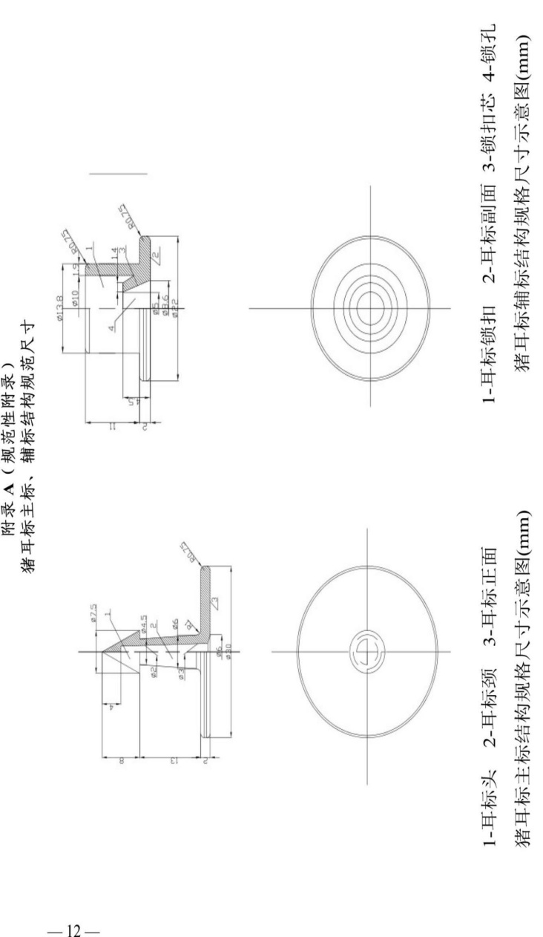

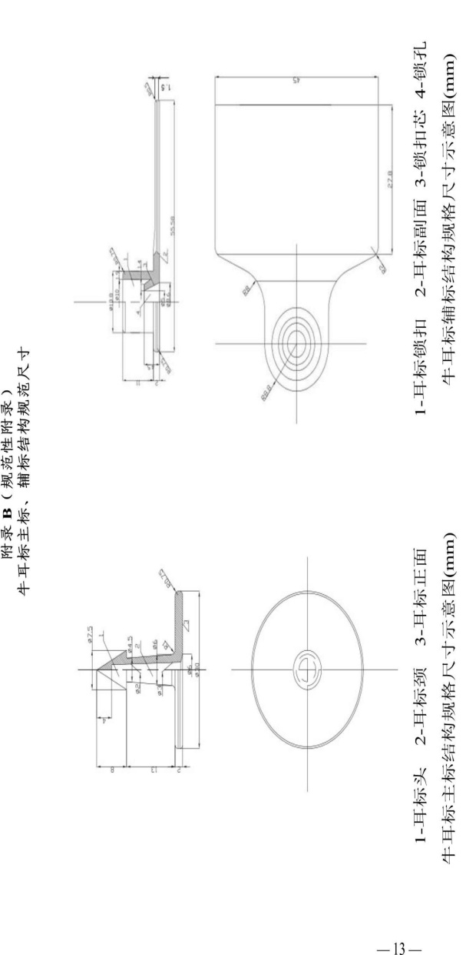

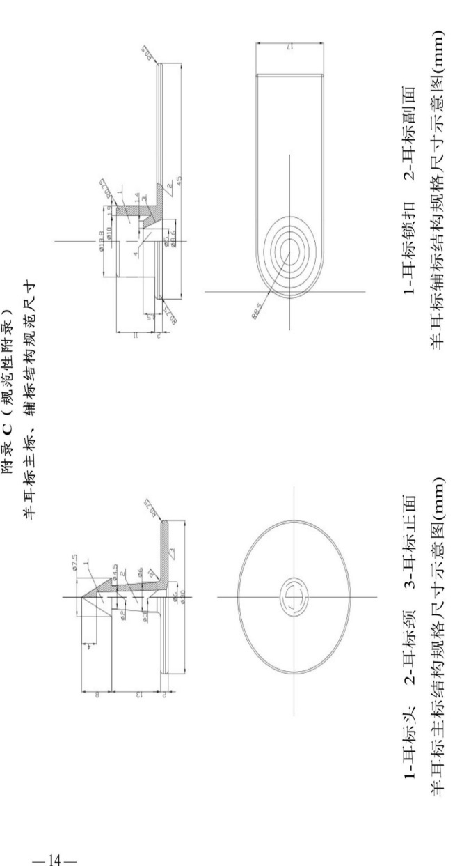

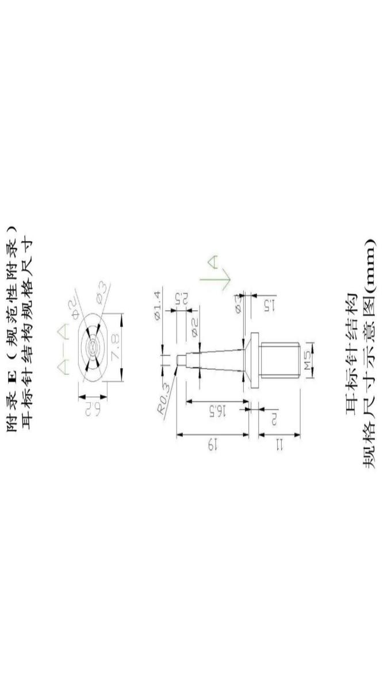

（2）供应商提供2024年以来经中国兽医药品监察所出具的猪耳标（聚乙烯材质）、牛耳标（聚醚型聚氨酯材质）、羊耳标（聚醚型聚氨酯材质）检测合格报告。（该报告送检单位名称与供应商一致）。
二、商务要求
1、合同履约期限：签订合同后60个工作日内完成供货。
2、版权:
- 所有成交供应商应当保证交付给采购人的产品不侵犯任何其他方的合法权益，如发生其他方指控招标采购人侵权，全部责任由成交供应商承担。
- 供应商应承诺对提供的货物（材料及在供货实施过程中所提供的其它产品）所涉及的专利承担责任，并负责保护采购人的利益不受任何损害，一切由于文字、商标、软件和技术专利等侵权引起的法律诉讼、裁决和费用由成交供应商负责，与采购人无关。同时，供应商应保证采购人在使用本次采购的货物时，免受第三方提出的侵犯其专利权、商标权、设计权等的法律诉讼。采购内容所涉及的有关专利费和其它费用必须纳入总报价中并加以说明，否则视为已含在货物的价款中。
3、质量保证期：12个月。
4、项目验收标准
- 货物到达现场后，成交供应商应在采购人在场情况下当面开箱，共同清点、检查外观，做出开箱记录，双方签字确认。
- 成交供应商应保证货物到达用户所在地完好无损，如有缺漏、损坏，由成交供应商负责调换、补齐或赔偿。
- 成交供应商应提供完备的技术资料、装箱单和合格证等，并派遣专业技术人员进行现场安装调试。验收合格条件如下：
- 设备技术参数与采购合同一致，性能指标达到规定的标准。
- 货物技术资料、装箱单、合格证等资料齐全。
- 在规定时间内完成交货并验收，并经采购人确认。
- 成交供应商提供的货物未达到竞争性谈判文件规定要求，且对采购人造成损失的，由成交供应商承担一切责任，并赔偿所造成的损失。
- 采购人可邀请国家认可的质量检测机构或相关专家参加验收工作。
- 采购人需要厂家对成交供应商交付的产品（包括质量、技术参数等）进行确认的，厂家应予以配合，并出具书面意见。
- 供应商供货时须提供有关的产品出厂合格证明和中国兽医药品监察所出具的产品《检验报告》及生产商出具的售后服务承诺书。
（8）各县（市）动物卫生监督机构对耳标按照国家相关标准进行验收，验收合格后将由采购方出具验收报告，该验收报告将作为结算和索赔的依据；同时如采购人要求随机抽取耳标送国内第三方检测机构进行质量检测，检测费用由中标方负责。经第三方检测或各县（市）动物卫生监督机构验收无质量问题的，按合同约定进行付款。

B包证章：用户需求书
一、采购需求内容
1.黔南州2025年动物卫生监督证章标志采购清单
采购标的名称 | 单位 | 计划采购数量 | 最高单价限价 | 备注
牛羊肉塑料卡环式检疫验讫标志 | 枚 | 1200 | ￥0.50
禽标识（脚环） | 个 | 268000 | ￥0.20
动物检疫合格证明（产品A) | 本  （50张/本） | 1700 | ￥6.00
动物检疫标志（大标签） | 枚 | 4300000 | ￥0.04
动物检疫标志（小标签） | 枚 | 4020000 | ￥0.03
滚筒印章（核心产品） | 套 | 26 | ￥280.00
动物防疫条件合格证 | 张 | 95 | ￥11.00
2.动物检疫合格证明、检疫处理通知单、动物检疫申报书、动物检疫标志等样式必须符合《农业部关于印发动物检疫合格证明等样式及填写应用规范的通知》（农医发[2010]44号）或中国动物疫病预防控制中心《关于印发〈动物检疫工作记录规范〉的通知》（疫控（督）〔2013〕135号）文件要求，具体如下：
黔南州2025年动物卫生监督证章标志技术参数要求
序号 | 名称 | 技术规范及要求
1 | 牛羊肉塑料卡环式检疫验讫标志 | - 牛羊肉塑料卡环式检疫验讫标志的组成及结构  检疫验讫标志由塑料扎带、锁扣、标牌(见附图1)和动物产品检疫验讫标签(见附图2)组成  1.1.扎带  扎带与锁扣紧密相连，上面有齿状卡位，用于调整扎带的松紧程 度  1.2.锁 扣  锁扣与承载信息标牌连接,连接部位为三角形，扎带弯曲插入锁扣，并留在锁扣孔内。  1.3.标牌  标牌与锁扣相连,为长方形,用于粘贴检疫验讫标签扎带、锁扣、标牌三部分为一整体,在同一轴心线上。  1.4.标签  检疫验讫标签贴在标牌部位，上面承载产品的编码信息具有防伪功能。  - 牛羊肉塑料卡环式检疫验讫标志的形状与规格  2.1.扎带  扎带总长300mm,厚1mm,宽5mm,扎带齿距4mm,齿厚为 29mm,扎带最下端的手牵部分长 70mm。  2.2.锁 扣  形状为:不规则,外部尺寸为:9mmx10mmx15mm,锁扣进开口尺寸为:3.2mmx5.5mm,锁扣内舌片长4.5mm,舌片距出口距离3mm,锁扣出开口尺寸为:5.7mmx4mm。  2.3.标牌  标牌形状为:长方形,规格为:34mmx38mm,厚1mm。  2.4.标签  - 检疫验讫标签形状为:正方形，规格为:32mmx32mm,标志上面印有“中国动物卫生监督”字样,字体为黑体,字号为7.6号,下面印有“动物产品检疫验讫”字样,字体为黑体,字号为8.8:标签左边为中国动物卫生监督标志图微，直径为11.5mm;右边为二维码,尺寸为10mmx10mm;其下为各省简称后加10位数字的流水号码,字体为黑体,字号为8号;标签整个底纹为浅蓝色
2 | 禽标识（脚环） | - 禽标识为长条形，整体长100mm，宽5mm，厚2mm；卡扣端长度为52 mm，宽度为5mm，圆孔直径为2mm；  - 颜色为蓝色或绿色；  - 所用材质应无毒、无污染，不影响家禽胴体质量安全污染，不影响家禽胴体质量安全；  - 采用卡扣设计，一次性使用；  - 上刻“贵州家禽检疫标志”字样。  - 式样如图：  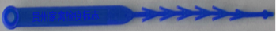
3 | 动物检疫合格证明（产品A) | - 纸张：采用80克纯木浆复印纸，上下页双白纸。  - 规格：每本50份，2联/份，100张纸/包；  - 套印动物检疫合格证明内容、颜色及样式均符合《农业部关于印发动物检疫合格证明等样式及填写应用规范的通知》（农医发【2010】44号）规定。  - 底纹：呈淡蓝色，标有“中国动物卫生监督执法标志”的图文。  - 防伪：采用无色磁性防伪油墨。在票证的3个部位设置防伪标志，即在监制公章内空白处和票证表格下方左、右角均有防伪标志。用“测试笔”测试时，监制公章内空白处和票证表格下方左角能自动发出“中华人民共和国农业农村部监制”的声音，票证表格下方右角能自动发出“XX专用”的声音。  - 号码：统一使用10位数字号码。其中前2位为各省行政区划代码，后8位为自然顺序号。  - 包装：每箱50本。包装箱为双瓦楞纸箱，内衬防潮塑料袋，外面用专用打包带纵横五道捆，整齐结实，能经受长途搬运。箱面标有产品名称、联系电话、生产厂家、数量、起止编号、箱编号、收货单位等信息。
4 | 动物检疫标志（大标签） | - 动物产品检疫粘贴标志设计了新型标志。新型标志增加了防水珠光膜，具有经冷冻不易脱落、不褪色等优点。该新型动物产品检疫粘贴标志正面与原标志相同，背面增加了图案设计，提高了防伪水平。  - 规格：6.4㎝×4.4㎝，采用不干胶纸。规格为横长64㎝，竖高44㎝，外周边缘线宽2mm；内容上沿为“动物产品检疫合格”字体为黑体，“检疫合格”字中有微缩的“检疫合格”第一个大写字母，字号为21号；中间插入动物卫生监督标志图案，动物卫生监督标志图案中间经过特殊防伪编码缩微隐形制版，采用国际先进的数码防伪技术，用专用的标签标识器识读时，发出设置好的相关语音提示，就可判定其标签的真伪；其下沿为喷码各省简写字开头后加10位数字的流水号码，字体为黑体14号；下沿为“贵州省动物卫生监督所监制”字体为黑体，字号为9号；背景把“贵州省动物卫生监督所”字样放入多层团花中制作的防伪版纹。  - 背面样式:动物产品检疫粘贴标志背面设计采用团花版纹防伪，团花周边有防伪微缩文字“中国农业农村部监制”；团花中间为各省份监督所公章；公章左右为黑体“检疫专用，仿冒必究”字样，公章下方印刷防伪荧光字样“××专用”（例如：贵州专用）。  - 包装：5000枚为一包，4包为一箱。纸箱为双瓦楞纸包装并内加塑料袋防尘、防潮；箱面表明标签名称、订货单位、生产单位、生产厂家、规格、数量、生产日期、起始号码等。  - 动物产品检疫合格大标签背面样式如下：  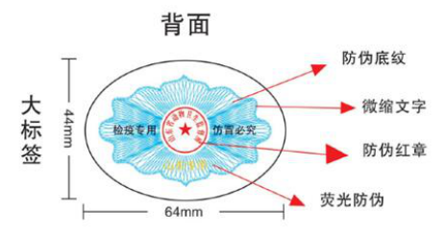
5 | 动物检疫标志（小标签） | 5.1动物产品检疫粘贴标志设计了新型标志。新型标志增加了防水珠光膜，具有经冷冻不易脱落、不褪色等优点。该新型动物产品检疫粘贴标志正面与原标志相同，背面增加了图案设计，提高了防伪水平。  5.2规格：4.3㎝×2.7㎝，采用不干胶纸。外圆规格为长43㎝，高27㎝漏白边的椭圆形，内圆规格为长41㎝，高25㎝的椭圆形，外周边缘蓝色线宽1mm，白边1mm，标签字体黑色，边缘靛蓝色。上沿文字为“动物产品检疫合格”，字体为黑体，字号为12号，“检疫合格”字中有微缩的“JYHG” 大写字母，字号为13号；中间插入动物卫生监督标志图案，动物卫生监督标志图案中间经过特殊防伪编码缩微隐形制版，采用国际先进的数码防伪技术，用专用的标签标识器识读时，发出设置好的相关语音提示，就可判定其标签的真伪；其下沿为喷码各省简写字开头后加10位数字的流水号码，字体为黑体9号；下沿为“贵州省动物卫生监督所监制”字体为黑体，字号为7号；背景把“贵州省动物卫生监督所”字样放入多层团花中制作的防伪版纹。  5.3背面样式:动物产品检疫粘贴标志背面设计采用团花版纹防伪，团花周边有防伪微缩文字“中国农业农村部监制”；团花中间为各省份监督所公章；公章左右为黑体“检疫专用，仿冒必究”字样，公章下方印刷防伪荧光字样“××专用”（例如：贵州专用）。  5.4包装：20000枚为一包，4包为一箱。纸箱为双瓦楞纸包装并内加塑料袋防尘、防潮；箱面表明标签名称、订货单位、生产单位、生产厂家、规格、数量、生产日期、起始号码等。  5.5动物产品检疫合格小标签背面样式如下：  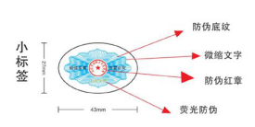
6 | 滚筒印章  （核心产品） | 6.1生猪屠宰检疫验讫印章的组成及结构  生猪屠宰检疫验讫印章由验讫印章和无害化处理印章“高温”“销毁”组成。其中，验讫印章由手柄、印章滚轮、支架、储墨筒四部分连接组成。  6.1.1手柄  手柄经螺杆固定在支架上。  6.1.2印章滚轮  滚轮是环保型PVC材料，上面承载省份、检疫验讫、地市代码、屠宰场编码及日期等信息。  6.1.3支架  支架为2mm不锈钢冲压成形。  6.1.4储油筒  储油筒材质是环保PVC材料，油筒外层用密质海绵包裹。  6.2生猪屠宰检疫验讫印章的形状与规格  6.2.1手柄  手柄形状为：曲线型圆柱体，长128 mm，直径28mm，经二次注塑成型。  6.2.2生猪屠宰检疫滚印滚轮  滚筒章体直径52.5mm，印模展开圆周长度165mm，印模宽度68mm，两边线宽2mm，边线为间断式线条。  6.2.3表明省份的汉字为黑体，字高18mm，两字排列总宽度42mm，系活动字块，镶嵌在章体的凹槽内。（省名为三个字的，为变形黑体字，字高18mm，三字排列总宽度42mm。）  6.2.4用字母和数字表明地市代码和屠宰场编号，字母和数字为单个活动字块，镶嵌在章体凹槽内，便于使用者组合，字高16mm，四个字排列总宽度为42mm，具体代码和编号由主管行政部门确定。  6.2.5“检疫”“验讫”四个汉字分两排排列，为固定式，与章体同时注塑而成，字体为黑体，字高18mm，两字排列宽度为42mm。  6.2.6表明年份的四个数字为黑体，字高12mm，排列总宽度37mm，数字为单个活动字块，镶嵌在章体凹槽内。  6.2.7表明月份和日期的四个数字，为黑体，字高12mm，排列总宽度43mm，数字为单个活动字块，便于月份和日期变动进行调整组合，镶嵌在章体凹槽内。  所有字块材料均为环保型柔性PVC，经注塑而成。  6.2.8表明省份与编码的文字行距为11mm，表明编码与检疫汉字的文字行距为10mm，检疫与验讫汉字的行距为12mm，验讫汉字与表明年份的数字码行距为11mm，表明年份与日期的数字码行距为11mm，表明日期与省份的文字行距为16mm，印模展开周长165mm。  6.3储墨筒  储墨筒与滚轮印章并排固定在支架内，外圆紧密接触，形状同为圆柱体，靠印章滚筒摩擦带动储墨筒转动，着墨方式为自动上墨，储墨量为50克。  6.4附件  6.4.1.该章配有附件无害化处理印章“销毁”和“高温”章各一枚。  6.4.2.该章配有阿拉伯数字0-9字块四组，英文字母26个字块。  6.4.3.印章章盒自带锁扣，便于携带和用后保管。章体及所有附件、油墨瓶均盛装盒内。  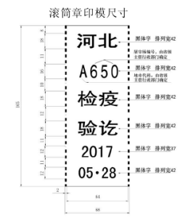  6.5无害化处理印章  6.5.1销毁标记  章体材料：环保柔性PVC  规格：为长方形，长90mm，宽45mm，夹角53度  “销毁”字样，字体为黑体  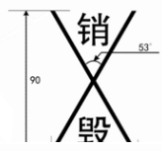  6.5.2高温处理标记  章体材料：环保柔性PVC  规格：等边三角形，边长90mm，边线宽2mm  “高温”字样，字体为黑体  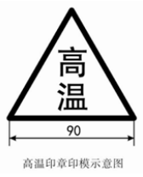
7 | 动物防疫条件合格证 | 7.1纸张：采用80克纯木浆复印纸，上下页双白纸。  7.2规格：每本50份，2联/份，100张纸/包；  套印动物检疫合格证明内容、颜色及样式均符合《农业部关于印发动物检疫合格证明等样式及填写应用规范的通知》（农医发【2010】44号）规定。  7.3底纹：呈淡蓝色，标有“中国动物卫生监督执法标志”的图文。  7.4防伪：采用无色磁性防伪油墨。在票证的3个部位设置防伪标志，即在监制公章内空白处和票证表格下方左、右角均有防伪标志。用“测试笔”测试时，监制公章内空白处和票证表格下方左角能自动发出“中华人民共和国农业农村部监制”的声音，票证表格下方右角能自动发出“XX专用”的声音。  7.5号码：统一使用10位数字号码。其中前2位为各省行政区划代码，后8位为自然顺序号。  7.6包装：每箱50本。包装箱为双瓦楞纸箱，内衬防潮塑料袋，外面用专用打包带纵横五道捆，整齐结实，能经受长途搬运。箱面标有产品名称、联系电话、生产厂家、数量、起止编号、箱编号、收货单位等信息。
二、商务要求
1、合同履约期限：签订合同后60个工作日内完成供货。
2、版权:
- 所有成交供应商应当保证交付给采购人的产品不侵犯任何其他方的合法权益，如发生其他方指控招标采购人侵权，全部责任由成交供应商承担。
- 供应商应承诺对提供的货物（材料及在供货实施过程中所提供的其它产品）所涉及的专利承担责任，并负责保护采购人的利益不受任何损害，一切由于文字、商标、软件和技术专利等侵权引起的法律诉讼、裁决和费用由成交供应商负责，与采购人无关。同时，供应商应保证采购人在使用本次采购的货物时，免受第三方提出的侵犯其专利权、商标权、设计权等的法律诉讼。采购内容所涉及的有关专利费和其它费用必须纳入总报价中并加以说明，否则视为已含在货物的价款中。
3、质量保证期：12个月。
4、项目验收标准
- 货物到达现场后，成交供应商应在采购人在场情况下当面开箱，共同清点、检查外观，做出开箱记录，双方签字确认。
- 成交供应商应保证货物到达用户所在地完好无损，如有缺漏、损坏，由成交供应商负责调换、补齐或赔偿。
- 成交供应商应提供完备的技术资料、装箱单和合格证等，并派遣专业技术人员进行现场安装调试。验收合格条件如下：
- 设备技术参数与采购合同一致，性能指标达到规定的标准。
- 货物技术资料、装箱单、合格证等资料齐全。
- 在规定时间内完成交货并验收，并经采购人确认。
- 成交供应商提供的货物未达到竞争性谈判文件规定要求，且对采购人造成损失的，由成交供应商承担一切责任，并赔偿所造成的损失。
- 采购人可邀请国家认可的质量检测机构或相关专家参加验收工作。
- 采购人需要厂家对成交供应商交付的产品（包括质量、技术参数等）进行确认的，厂家应予以配合，并出具书面意见。
- 供应商须提供有关的产品出厂合格证明和国家质量监督部门出具的产品《检验报告》及设备生产商出具的售后服务承诺书。
- 各县（市）动物卫生监督机构对证章按照国家相关标准进行验收，验收合格后将由采购方出具验收报告，该验收报告将作为结算和索赔的依据；同时如采购人要求随机抽取耳标送国内第三方检测机构进行质量检测，检测费用由中标方负责。经第三方检测或各县（市）动物卫生监督机构验收无质量问题的，按合同约定进行付款。
备注：本项目A、B包“用户需求书”均为实质性响应内容，供应商提供的服务应当相当于或优于，否则视为无效谈判。
第六部分、评分办法：最低评标价法

